Обеспечение доступности для инвалидов общего образования
(Методическое пособие для обучения (инструктирования) сотрудников учреждений МСЭ и других организаций по вопросам обеспечения доступности для инвалидов услуг и объектов, на которых они предоставляются, оказания при этом необходимой помощи / Р.Н. Жаворонков, Н.В. Путило, О.Н. Владимирова и др.; Министерство труда и социальной защиты населения Российской Федерации. – В 2-х Ч. - М., 2015. - 555 с, глава 15. Стр. 223-238)

В российском законодательстве используется термин «обучающийся с ограниченными возможностями здоровья», который обозначает физическое лицо, имеющее недостатки в физическом и (или) психологическом развитии, подтвержденные психолого-медико-педагогической комиссией и препятствующие получению образования без создания специальных условий. В данную категорию обучающихся включаются инвалиды, для обучения которых необходимо создание специальных условий.
- Общие положения.
Согласно статье 79 Федерального закона от 29 декабря 2012 г. № 273-ФЗ «Об образовании в Российской Федерации» общее образование обучающихся с ограниченными возможностями здоровья (далее – обучающиеся с ОВЗ) осуществляется в организациях, осуществляющих образовательную деятельность по адаптированным основным общеобразовательным программам. В таких организациях создаются специальные условия для получения образования указанными обучающимися.
Под специальными условиями для получения образования обучающимися с ОВЗ следует понимать особые требования к материально-технической составляющей образовательной организации, организации образовательного процесса, содержанию образовательных программ, адаптированные под возможности обучающихся с ОВЗ и обеспечивающие получение ими полноценного образования соответствующего уровня.
Согласно указанному Федеральному закону специальные условия для получения образования подразумевают условия обучения, воспитания и развития, включающие в себя:
- использование специальных образовательных программ и методов обучения и воспитания,
- использование специальных учебников, учебных пособий и дидактических материалов,
- использование специальных технических средств обучения коллективного и индивидуального пользования,
- предоставление услуг ассистента (помощника), оказывающего обучающимся необходимую техническую помощь,
- проведение групповых и индивидуальных коррекционных занятий,
- обеспечение доступа в здания организаций, осуществляющих образовательную деятельность, и другие условия, без которых невозможно или затруднено освоение образовательных программ обучающимися с ограниченными возможностями здоровья.
2. Специальные условия материально-технического характера.
1. Для обучающихся с ОВЗ по зрению должны быть обеспечены:
- адаптация официальных сайтов образовательных организаций в сети Интернет с учетом особых потребностей инвалидов по зрению с приведением их к международному стандарту доступности веб-контента и веб-сервисов (WCAG);
- размещение в доступных для учащихся, являющихся слепыми или слабовидящими, местах и в адаптированной форме справочной информации о расписании учебных занятий (должна быть выполнена крупным (высота прописных букв не менее 7,5 см) рельефно-контрастным шрифтом (на белом или желтом фоне) и продублирована шрифтом Брайля);
- присутствие ассистента, оказывающего учащемуся необходимую помощь;
- обеспечение выпуска альтернативных форматов печатных материалов (крупный шрифт) или аудиофайлов;
- доступ учащегося, являющегося слепым и использующего собаку-поводыря, к зданию образовательной организации, располагающему местом для размещения собаки-поводыря в часы обучения самого учащегося;
- при планировке ученических мест расстояние между рядами столов - не менее 0,6 м; между столами в ряду - не менее 0,5 м; между рядами столов и стенами без оконных проемов - не менее 0,7 м; между рядом столов и стеной с оконными проемами - не менее 0,5 м;
- площадь ученического стола должна быть не менее 1 м ширины и 0,6 м глубины для размещения брайлевской литературы;
- площадь зоны на 1 учащегося с нарушением зрения должна быть более 3 кв. м.
2. Для учащихся с ОВЗ по слуху должны быть обеспечены:
- дублирование звуковой справочной информации о расписании учебных занятий визуальной (установка мониторов с возможностью трансляции субтитров (мониторы, их размеры и количество необходимо определять с учетом размеров помещения));
- надлежащие звуковые средства воспроизведения информации;
- получение информации с использованием русского жестового языка (сурдоперевода, тифлосурдоперевода);
- при планировке ученических мест для учащихся с нарушением слуха расстояние между рядами столов - не менее 0,6 м; между столами в ряду - не менее 0,5 м; между рядами столов и стенами без оконных проемов - не менее 0,7 м; между рядом столов и стеной с оконными проемами - не менее 0,5 м;
- площадь ученического стола должна быть не менее 1 м ширины и 0,6 м глубины для размещения тифлосредств;
- площадь зоны на 1 учащегося с недостатками слуха в учебных кабинетах следует принимать не менее 2,5 кв. м.
3. Для учащихся, имеющих нарушения опорно-двигательного аппарата, должны быть обеспечены условия для беспрепятственного доступа учащихся в учебные помещения, столовые, туалетные и другие помещения образовательной организации, а также их пребывания в указанных помещениях:
- наличие пандусов, поручней, расширенных дверных проемов, лифтов, локальное понижение стоек-барьеров до высоты не более 0,8 м;
- наличие специальных кресел и других приспособлений;
- минимальный размер зоны на одно место с учетом подъезда и разворота коляски равный 1,8 x 1,8 м;
- ширина прохода между рядами столов для учащихся, передвигающихся в креслах-колясках и на опорах, - не менее 0,9 м от спинки стула до следующего стола, а у места учащегося на кресле-коляске вдоль прохода - не менее 1,4 м;
- площадь зоны на 1 учащегося с поражением опорно-двигательного аппарата в учебных кабинетах следует принимать более 3 кв. м;
- лифт для учащихся-инвалидов, передвигающихся в инвалидном кресле, в учреждениях общего образования должен предусматриваться в выделенном лифтовом холле;
- в актовых и зрительных залах неспециализированных образовательных учреждений следует предусматривать места для инвалидов на креслах-колясках из расчета: в зале на 50-150 мест - 3-5 мест; в зале на 151-300 мест - 5-7 мест; в зале на 301-500 мест - 7-10 мест; в зале на 501-800 мест - 10-15 мест, а также их доступность на эстраду, сцену.
3. Организация образовательной деятельности.
Дошкольное образование детей с ОВЗ может быть организовано как совместно с другими детьми, так и в отдельных группах или в отдельных образовательных организациях. Отдельные группы – группы компенсирующей направленности, реализующие адаптированную образовательную программу дошкольного образования для детей с ОВЗ с учетом особенностей их психофизического развития, индивидуальных возможностей, обеспечивающей коррекцию нарушений развития и социальную адаптацию воспитанников с ОВЗ. Численность обучающихся с ограниченными возможностями здоровья в группе устанавливается до 15 человек.
Для воспитанников, нуждающихся в длительном лечении, детей-инвалидов, которые по состоянию здоровья не могут посещать образовательные организации, на основании заключения медицинской организации и письменного обращения родителей (законных представителей), обучение по образовательным программам дошкольного образования организуется на дому или в медицинских организациях
В образовательных организациях, осуществляющих образовательную деятельность по адаптированным образовательным программам (начального общего, основного общего и среднего общего образования), организация образовательного процесса строится исходя из следующих требований:
- для слабослышащих учащихся, как правило, создаются два отделения (1 отделение - для учащихся с легким недоразвитием речи, обусловленным нарушением слуха; 2 отделение - для учащихся с глубоким недоразвитием речи, обусловленным нарушением слуха);
- для учащихся, имеющих тяжелые нарушения речи, как правило, создаются два отделения (1 отделение - для учащихся, имеющих общее недоразвитие речи тяжелой степени, а также учащихся, имеющих общее недоразвитие речи, сопровождающееся заиканием; 2 отделение - для учащихся с тяжелой формой заикания при нормальном развитии речи);
- для учащихся с нарушениями зрения допускается совместное обучение слепых и слабовидящих учащихся, а также учащихся с пониженным зрением, нуждающихся в офтальмологическом сопровождении. Основой обучения слепых учащихся является система Брайля;
- для учащихся с расстройством аутистического спектра:
а) допускается совместное их обучение с учащимися с задержкой психического развития (для учащихся с расстройством аутистического спектра, интеллектуальное развитие которых сопоставимо с задержкой психического развития), а также совместное обучение по образовательным программам с учащимися с умственной отсталостью (для учащихся с расстройством аутистического спектра, интеллектуальное развитие которых сопоставимо с умственной отсталостью) (не более одного ребенка в один класс);
б) на период адаптации к нахождению в образовательной организации (от полугода до 1 года) организуется специальное сопровождение;
в) на групповых занятиях учащихся с расстройствами аутистического спектра требуется присутствие воспитателя (тьютора);
г) организуются индивидуальные занятия с педагогом-психологом по развитию навыков коммуникации, поддержке эмоционального и социального развития таких детей;
- для учащихся с умственной отсталостью, создаются классы (группы) для учащихся с умеренной и тяжелой умственной отсталостью.
4. Образовательный процесс. Реализация образовательных программ.
Содержание дошкольного образования и условия организации обучения и воспитания детей с ОВЗ определяются адаптированной образовательной программой, а для инвалидов также в соответствии с индивидуальной программой реабилитации инвалида.
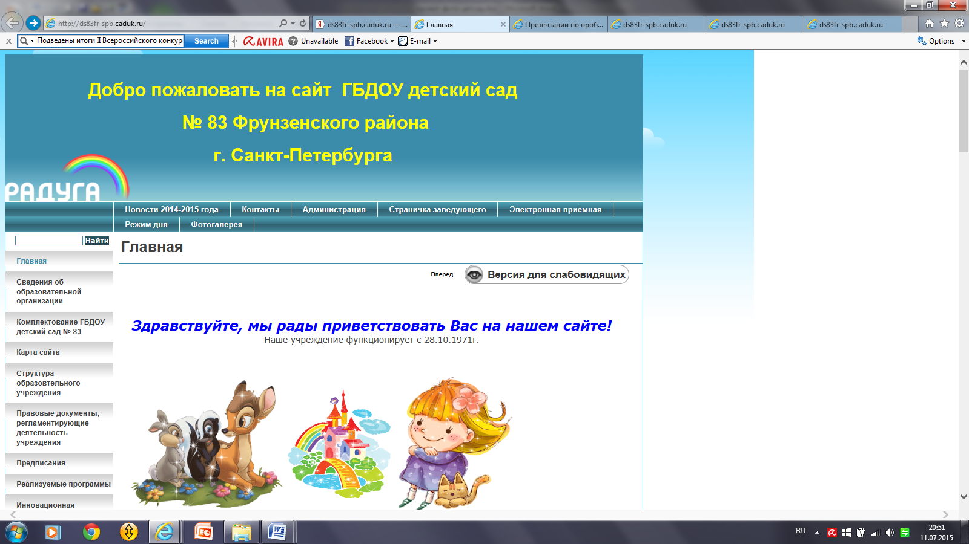
Детский сад ГБДОУ № 83 Фрунзенского района Санкт-Петербурга стал победителем II Всероссийского конкурса «Инклюзивная школа России – 2015» в номинации «Лучший детский сад, реализующий инклюзивную практику».Опыт работы детского сада представлен на сайте http://ds83fr-spb.caduk.ru/

Содержание образования при получении начального общего образования определяется в соответствии с адаптированной образовательной программой, которая самостоятельно разрабатывается образовательной организацией на основе федерального государственного образовательного стандарта начального общего образования обучающихся с ОВЗ (далее – Стандарт). Стандарт является основой для разработки соответствующих образовательных программ для следующих групп обучающихся с ОВЗ: глухих, слабослышащих, позднооглохших, слепых, слабовидящих, с тяжелыми нарушениями речи, с нарушениями опорно-двигательного аппарата, с задержкой психического развития, с расстройствами аутистического спектра, со сложными дефектами. Исходя из положений Стандарта, образовательная программа должна учитывать следующие основные требования:
- срок освоения образовательной программы устанавливается от четырех до шести лет в зависимости от группы обучающихся, с учетом их особых образовательных потребностей;
- реализация образовательной программы осуществляется на основе специально разработанных учебных планов, в том числе индивидуальных, которые обеспечивают освоение образовательной программы на основе индивидуализации ее содержания с учетом особенностей и образовательных потребностей конкретного обучающегося;
- может быть разработан один или несколько вариантов программы с учетом особых образовательных потребностей;
- реализация программы может быть организована как совместно с другими обучающимися, так и в отдельных классах, группах или в отдельных организациях;
- возможно использование сетевой формы обучения и применение дистанционных образовательных технологий;
- адаптированная образовательная программа должна включать:
а) обязательную часть и часть, формируемую участниками образовательных отношений (соотношение определено Стандартом);
б) три раздела: целевой, содержательный и организационный;
в) может включать как один учебный план, так и несколько;
г) не может превышать количество учебных часов, закрепленных Стандартом;
д) система оценки достижения результатов освоения программы обучающихся с ОВЗ должна учитывать особые образовательные потребности обучающихся;
е) организация самостоятельно разрабатывает и утверждает программу внеурочной деятельности;
ж) в реализации программы участвуют руководящие, педагогические и иные работники, имеющие необходимый уровень образования и квалификации для каждой занимаемой должности, который должен соответствовать квалификационным требованиям, указанным в квалификационных справочниках и (или) профессиональных стандартах с учетом профиля ограниченных возможностей здоровья обучающихся с ОВЗ; при необходимости возможно временное или постоянное участие тьютора и (или) ассистента (помощника); в процессе психолого-медико-педагогического сопровождения обучающихся с ОВЗ принимают участие медицинские работники, имеющие необходимый уровень образования и квалификации.
Содержание образования при получении основного общего образования определяется в соответствии с адаптированной образовательной программой, разрабатываемой образовательной организацией, исходя из требований федерального государственного образовательного стандарта основного общего образования. Адаптированная образовательная программа основывается на реализуемой в организации основной образовательной программе с учетом индивидуальных образовательных потребностей обучающихся с ОВЭ. Основная образовательная программа определяет цели, задачи, планируемые результаты, содержание и организацию образовательной деятельности при получении среднего общего образования. Основная образовательная программа должна содержать три раздела: целевой, содержательный и организационный. При этом в содержательный раздел основной образовательной программы основного общего образования включается программа коррекционной работы, направленная на коррекцию недостатков психического и (или) физического развития детей с ОВЗ. Такая программа обеспечивает:
- выявление и удовлетворение особых образовательных потребностей обучающихся с ОВЗ;
- реализацию комплексного индивидуально ориентированного психолого-медико-педагогического сопровождения в условиях образовательной деятельности всех детей с особыми образовательными потребностями с учетом состояния здоровья и особенностей психофизического развития;
- использование адаптированных образовательных программ основного общего образования, разрабатываемых организацией, осуществляющей образовательную деятельность, совместно с другими участниками образовательных отношений, специальных учебных и дидактических пособий;
- соблюдение допустимого уровня нагрузки, определяемого с привлечением медицинских работников;
- проведение групповых и индивидуальных коррекционных занятий; предоставление услуг ассистента (помощника), оказывающего необходимую техническую помощь.
В содержание коррекционной программы входят:
1) цели и задачи коррекционной работы с обучающимися с ОВЗ при получении основного общего образования;
2) перечень и содержание индивидуально ориентированных коррекционных направлений работы, способствующих освоению обучающимися с особыми образовательными потребностями основной образовательной программы основного общего образования;
3) система комплексного психолого-медико-социального сопровождения и поддержки обучающихся с ОВЗ (комплексное обследование, мониторинг динамики развития, успешности освоения основной образовательной программы основного общего образования) и др.
Образовательной организацией с участием обучающихся с ОВЗ и их родителей (законных представителей) могут разрабатываться индивидуальные учебные планы.
Срок получения основного общего образования составляет пять лет, но может быть увеличен не более чем один год для лиц с ОВЗ и инвалидов при обучении по адаптированным основным образовательным программам.
Содержание образования при получении среднего общего образования определяется в соответствии с адаптированной образовательной программой, разрабатываемой образовательной организацией, исходя из требований федерального государственного образовательного стандарта среднего общего образования. Адаптированная образовательная программа основывается на реализуемой в организации основной образовательной программе с учетом индивидуальных образовательных потребностей обучающихся с ОВЗ. Основная образовательная программа определяет цели, задачи, планируемые результаты, содержание и организацию образовательной деятельности при получении среднего общего образования и реализуется организацией, осуществляющей образовательную деятельность. Основная образовательная программа должна содержать три раздела: целевой, содержательный и организационный. При этом в содержательный раздел основной образовательной программы основного общего образования включается программа коррекционной работы, направленная на коррекцию недостатков психического и (или) физического развития детей с ОВЗ.
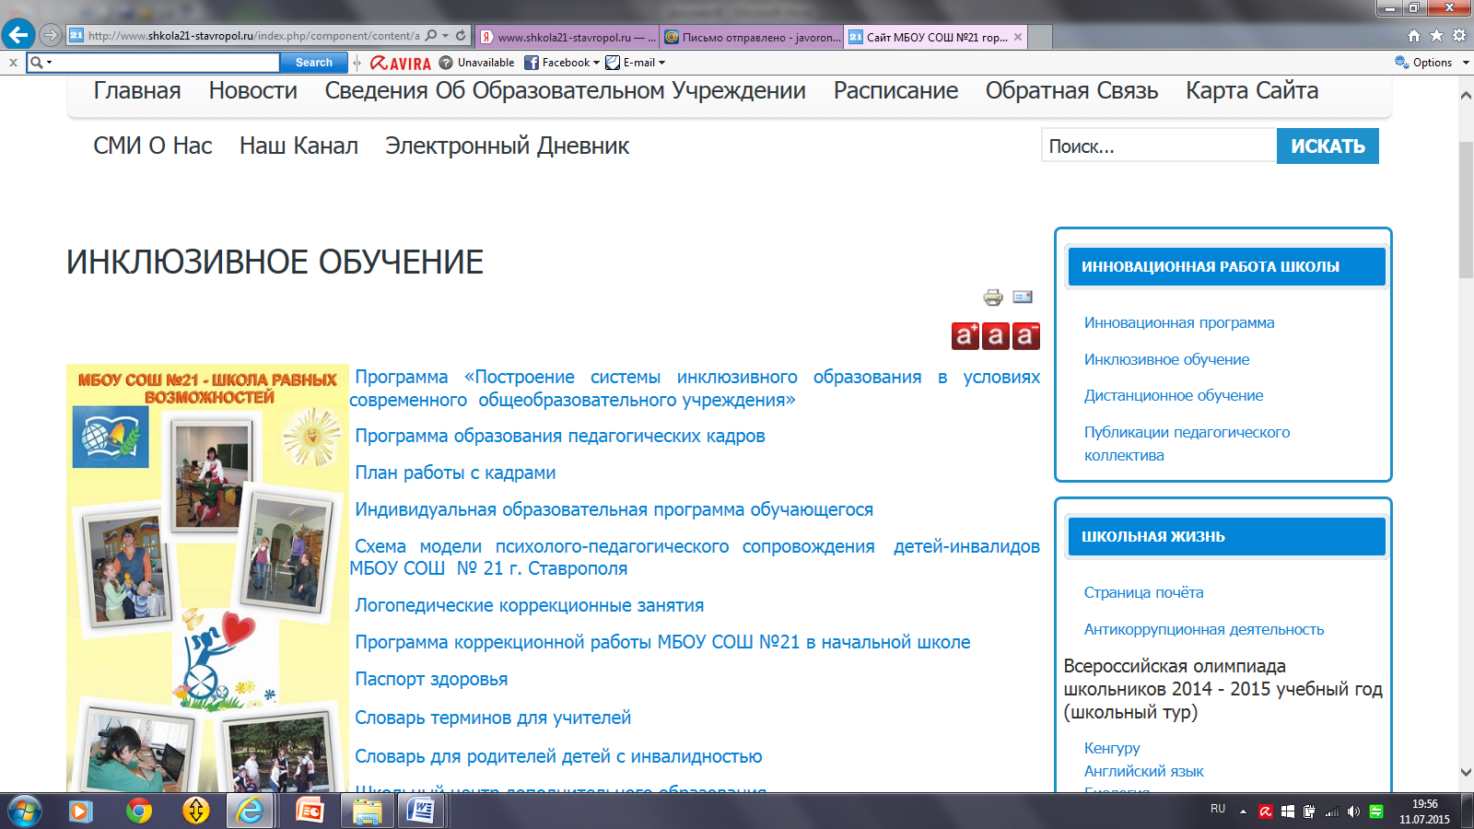
Лучшая инклюзивная школа по итогам II Всероссийского конкурса «Инклюзивная школа России – 2015» МБОУ СОШ № 21 г. Ставрополь. На сайте www.shkola21-stavropol.ru можно ознакомиться с опытом работы школы в соответствии с программой «Построение системы инклюзивного образования в условиях современного общеобразовательного учреждения»
Программа коррекционной работы направлена на создание комплексного психолого-медико-педагогического сопровождения обучающихся с учетом состояния их здоровья и особенностей психофизического развития, коррекцию недостатков в физическом и (или) психическом развитии обучающихся с ОВЗ и инвалидов, оказание им помощи в освоении основной образовательной программы. Программа должна носить комплексный характер и обеспечивать:
- поддержку обучающихся с особыми образовательными потребностями;
- выявление и удовлетворение особых образовательных потребностей обучающихся с ОВЗ и инвалидов;
- интеграцию этой категории обучающихся в организации, осуществляющей образовательную деятельность;
- оказание каждому обучающемуся с ОВЗ и инвалиду комплексной, индивидуально ориентированной, с учетом состояния здоровья и особенностей психофизического развития таких обучающихся, психолого-медико-педагогической поддержки и сопровождения в условиях образовательной деятельности;
- создание специальных условий обучения и воспитания обучающихся с ОВЗ и инвалидов, в том числе безбарьерной среды жизнедеятельности и учебной деятельности, соблюдение максимально допустимого уровня при использовании адаптированных образовательных программ среднего общего образования, разрабатываемых организацией, осуществляющей образовательную деятельность, совместно с другими участниками образовательных отношений.
Программа должна содержать:
1) цели и задачи коррекционной работы;
2) перечень и содержание комплексных, индивидуально ориентированных коррекционных мероприятий; проведение индивидуальных и групповых занятий под руководством специалистов;
3) систему комплексного психолого-медико-социального сопровождения и поддержки обучающихся с особыми образовательными потребностями, в том числе с ОВЗ и инвалидов; и др.
Срок получения среднего общего образования составляет два года, а для лиц с ОВЗ и инвалидов при обучении по адаптированным основным образовательным программам среднего общего образования увеличивается не более чем на один год.
5. Итоговая аттестация.
Итоговая аттестация по образовательным программам основного общего образования для обучающихся с ОВЗ:
- проводится в форме письменных и устных экзаменов с использованием текстов, тем, заданий, билетов (государственный выпускной экзамен);
- продолжительность экзамена для обучающихся с ОВЗ, обучающихся детей-инвалидов и инвалидов увеличивается на 1,5 часа по сравнению с общей продолжительностью;
- для проведения итоговой аттестации для обучающихся с ОВЗ, обучающихся детей-инвалидов и инвалидов образовательная организация оборудуется с учетом их индивидуальных особенностей. Должна быть обеспечена возможность беспрепятственного доступа обучающихся в аудитории, туалетные и иные помещения, а также их пребывания в указанных помещениях (наличие пандусов, поручней, расширенных дверных проемов, лифтов, при отсутствии лифтов аудитория располагается на первом этаже; наличие специальных кресел и других приспособлений);
- при проведении экзамена присутствуют ассистенты, оказывающие указанным обучающимся необходимую техническую помощь с учетом их индивидуальных особенностей, помогающие им занять рабочее место, передвигаться, прочитать задание;
- обучающиеся с учетом их индивидуальных особенностей в процессе сдачи экзамена пользуются необходимыми им техническими средствами. Для слабослышащих обучающихся аудитории для проведения экзамена оборудуются звукоусиливающей аппаратурой как коллективного, так и индивидуального пользования. Для глухих и слабослышащих обучающихся привлекается ассистент-сурдопереводчик.
Итоговая аттестация по образовательным программам среднего общего образования для обучающихся с ОВЗ:
- проводится в форме государственного выпускного экзамена с использованием текстов, тем, заданий, билетов;
- как условие допуска к аттестации для обучающихся с ОВЗ или детей-инвалидов и инвалидов проводится итоговое изложение, продолжительность которого увеличивается на 1,5 часа;
- организация проведения итоговой аттестации должна учитывать состояние здоровья, особенности психофизического развития обучающихся с ОВЗ. Должна быть обеспечена возможность беспрепятственного доступа таких обучающихся в аудитории, туалетные и иные помещения, а также их пребывания в указанных помещениях (наличие пандусов, поручней, расширенных дверных проемов, лифтов, при отсутствии лифтов аудитория располагается на первом этаже; наличие специальных кресел и других приспособлений);
- при проведении экзамена присутствуют ассистенты, оказывающие необходимую техническую помощь с учетом индивидуальных возможностей обучающихся; допускается использование в процессе сдачи экзамена необходимых технических средств;
- для слабослышащих обучающихся аудитории для проведения экзамена оборудуются звукоусиливающей аппаратурой как коллективного, так и индивидуального пользования; при необходимости привлекается ассистент-сурдопереводчик;
- для слепых обучающихся экзаменационные материалы оформляются рельефно-точечным шрифтом Брайля или в виде электронного документа, доступного с помощью компьютера; письменная экзаменационная работа выполняется рельефно-точечным шрифтом Брайля или на компьютере. По желанию выпускные экзамены могут проводиться в устной форме;
- для обучающихся с нарушением опорно-двигательного аппарата письменная экзаменационная работа выполняется на компьютере со специализированным программным обеспечением. По желанию выпускные экзамены могут проводиться в устной форме;
- для лиц, имеющих медицинские показания для обучения на дому и рекомендации психолого-медико-педагогической комиссии, экзамен организуется на дому.

Ст. 2 Федерального закона от 29 декабря 2012 г. № 273-ФЗ «Об образовании в Российской Федерации».
Приказ Минобрнауки России от 30 августа 2013 г. № 1015 «Об утверждении Порядка организации и осуществления образовательной деятельности по основным общеобразовательным программам - образовательным программам начального общего, основного общего и среднего общего образования (п. 23); Свод правил «Общественные здания и сооружения, доступные маломобильным группам населения. Правила проектирования», утвержденный приказом Госстроя от 27 декабря 2012 г. № 124/ГС (п. 4.8, 4.10).
Приказ Минобрнауки России от 30 августа 2013 г. № 1015 «Об утверждении Порядка организации и осуществления образовательной деятельности по основным общеобразовательным программам - образовательным программам начального общего, основного общего и среднего общего образования (п. 23); Свод правил «Общественные здания и сооружения, доступные маломобильным группам населения. Правила проектирования», утвержденный приказом Госстроя от 27 декабря 2012 г. № 124/ГС (п. 4.8, 4.10).
Приказ Минобрнауки России от 30 августа 2013 г. № 1015 «Об утверждении Порядка организации и осуществления образовательной деятельности по основным общеобразовательным программам - образовательным программам начального общего, основного общего и среднего общего образования (п. 23); Свод правил «Доступность зданий и сооружений для маломобильных групп населения. Актуализированная редакция СНиП 35-01-2001», утвержденный Приказом Минрегиона России от 27 декабря 2011 г. № 605; Свод правил «Общественные здания и сооружения, доступные маломобильным группам населения. Правила проектирования», утвержденный приказом Госстроя от 27 декабря 2012 г. № 124/ГС (п. 4.7, 4.10, 4.13).
Часть 4 статьи 79 Федерального закона от 29 декабря 2012 г. № 273-ФЗ «Об образовании в Российской Федерации»
Приказ Минобрнауки России от 30 августа 2013 г. № 1014 «Об утверждении Порядка организации и осуществления образовательной деятельности по основным общеобразовательным программам - образовательным программам дошкольного образования»
Приказ Минобрнауки России от 30 августа 2013 г. № 1015 «Об утверждении Порядка организации и осуществления образовательной деятельности по основным общеобразовательным программам - образовательным программам начального общего, основного общего и среднего общего образования (п. 25, 26, 27, 29).
Часть 1 статьи 79 Федерального закона от 29 декабря 2012 г. № 273-ФЗ «Об образовании в Российской Федерации»
Утвержден Приказом Минобрнауки России от 19 декабря 2014 г. № 1598. Применяется к правоотношениям, возникшим с 1 сентября 2016 г.
Приказ Минобрнауки России от 17 декабря 2010 г. № 1897 «Об утверждении федерального государственного образовательного стандарта основного общего образования» (п. 2)
Приказ Минобрнауки России от 17 мая 2012 г. № 413 «Об утверждении федерального государственного образовательного стандарта среднего общего образования»
Приказ Минобрнауки России от 25 декабря 2013 г. № 1394 «Об утверждении Порядка проведения государственной итоговой аттестации по образовательным программам основного общего образования»
Приказ Минобрнауки России от 26 декабря 2013 г. № 1400 «Об утверждении Порядка проведения государственной итоговой аттестации по образовательным программам среднего общего образования»

